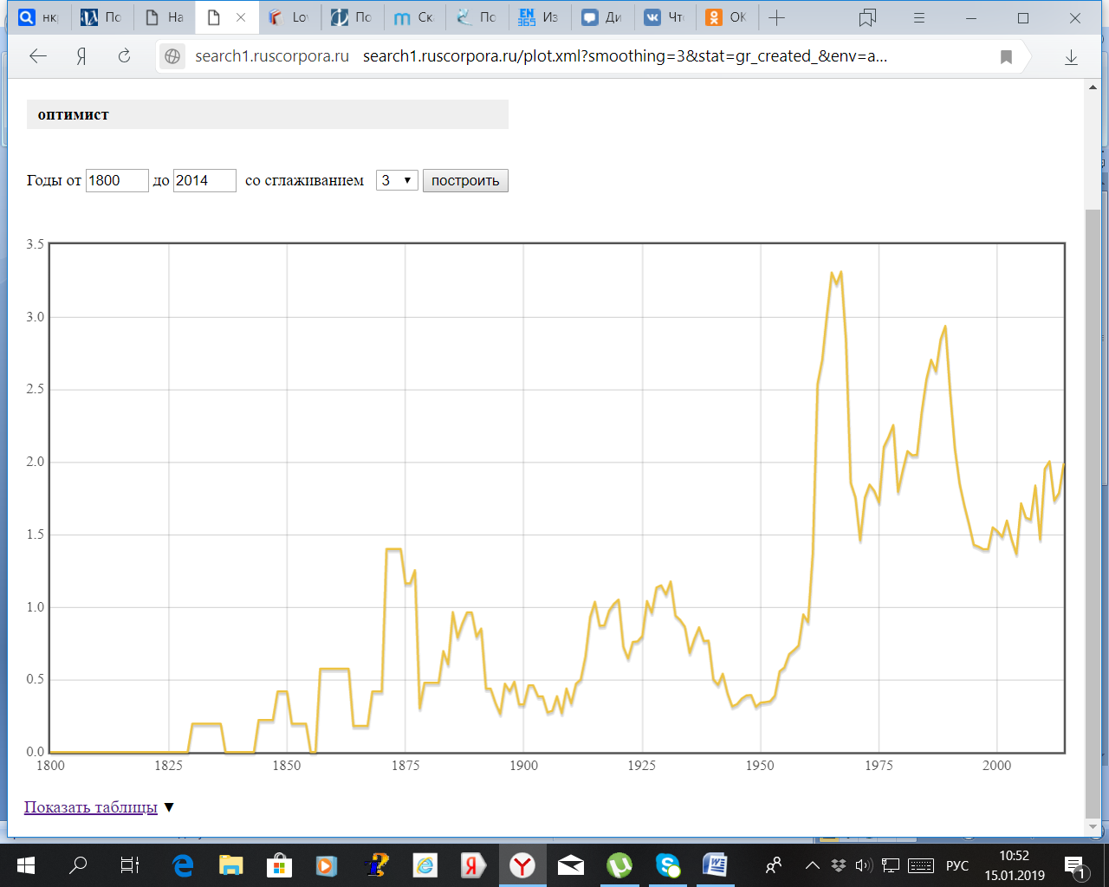

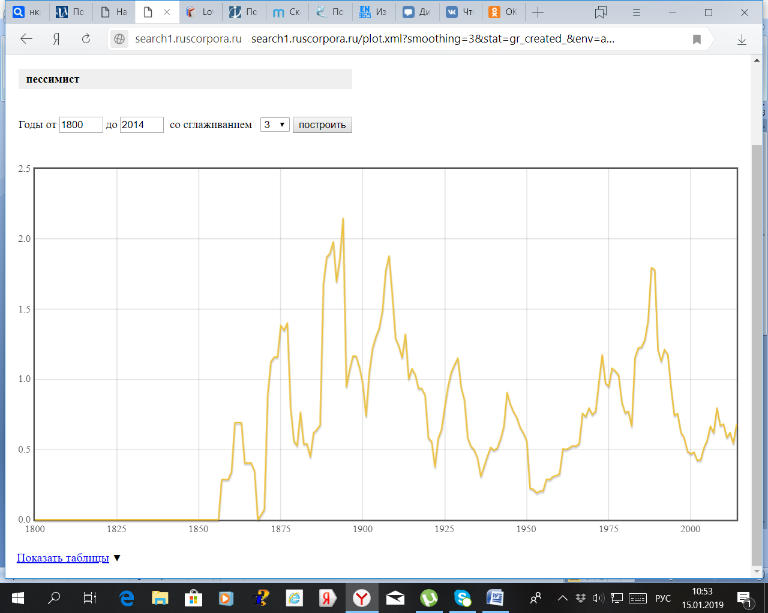

1. Язык
2. 6 млн
3. Вхождений
4. 1000000
5. Сбалансированность

4. Проект учебно-научный, в его реализации принимают участие студенты кафедр компьютерной лингвистики РГГУ и МФТИ, а также сотрудники этих кафедр, специалисты компании ABBYY, МГУ и университета г. Лидса (Великобритания).

Проект является открытым для внешних исследователей. Всем желающим исследователям предоставляется подкорпус ГИКРЯ с автоматически снятой омонимией, для нужд машинного обучения, тренировки парсеров, проведения соревнований и т.д.

Реализация проекта сопровождается проведением научных семинаров, в которых могут принимать участие все, кому интересно внести вклад в создание ГИКРЯ или проводить лингвистические эксперименты с ним.

